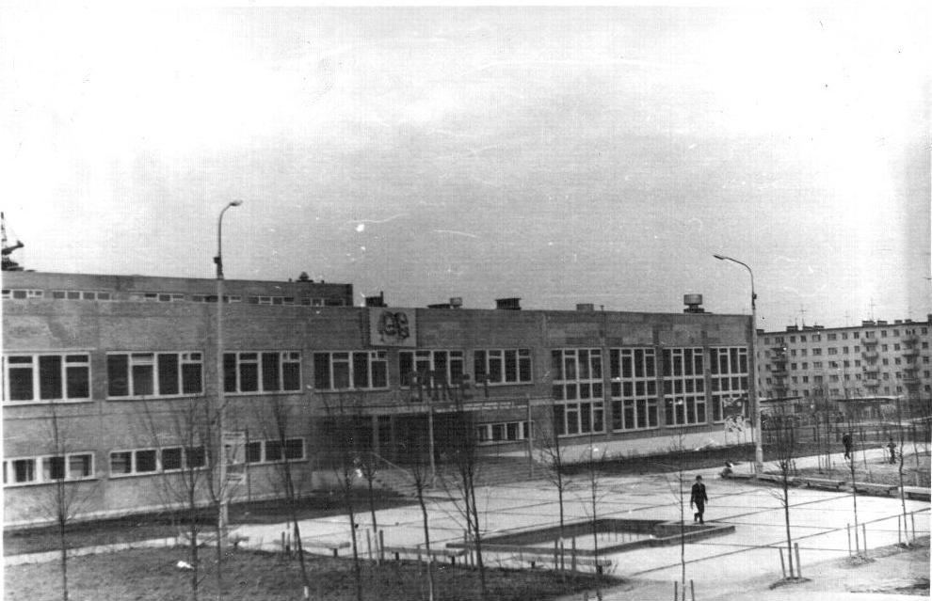 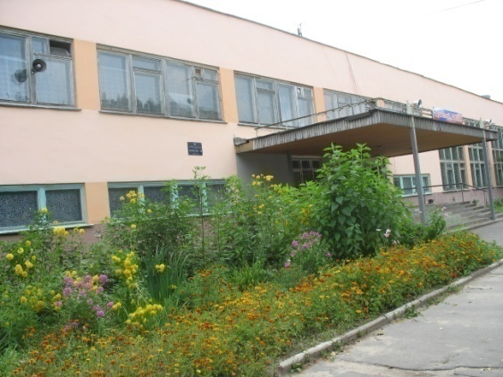

Муниципальное общеобразовательное учреждение «Гимназия №21» – это образовательное учреждение, отвечающее требованиям и запросам современности, это школа, объединившая способных и талантливых учеников и заботливых, мудрых педагогов, всегда живущих и работающих в ногу со временем, передающих свой духовный и нравственный опыт детям и молодым учителям – своим последователям.

Так уже более 30 лет создается нить времен, связавшая людей разных поколений одной судьбой и общей историей. Началом всех начал стало открытие в 1971 году средней образовательной школы №21. А у истоков развития стояли люди, энтузиасты своего дела, молодые педагоги тогда еще совсем юной школы.

Это первый директор школы – **Константин Иванович Самойлов**, слева – заместитель директора Русакова Галина Николаевна.

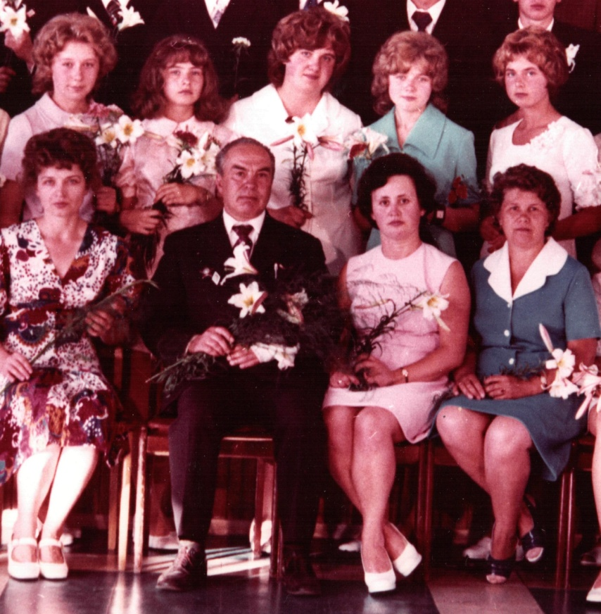

**Ивахина Инесса Васильевна** - талантливый учитель, педагог с пятидесятипятилетним стажем, человек интересной судьбы. Заслуженный работник образования Московской области, «Отличник просвещения России» и «Отличник просвещения СССР». Директором школы №21 она работала с 1976 года по 1986 год. Школа стала занимать лидирующее положение среди общеобразовательных учреждений города. Сейчас Инесса Васильевна преподает в гимназии №21 историю и обществознание.

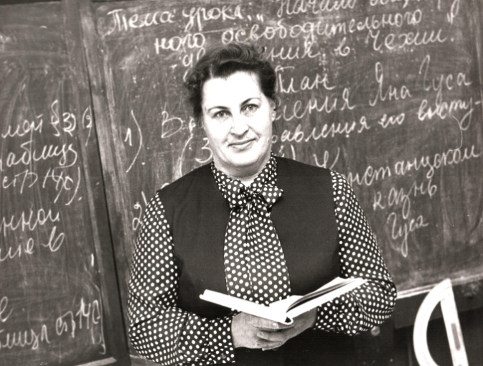 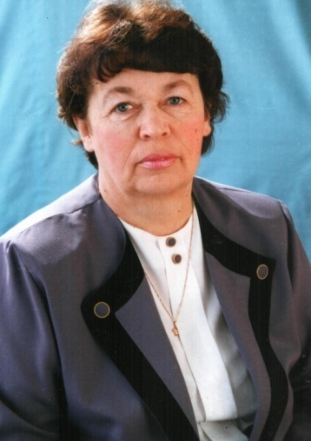

**В 1986 году эстафету приняла Цыганова Ольга Трофимовна**, Отличник Просвещения РФ, Заслуженный работник образования Московской области. С 1971 года работала учителем русского языка и литературы, затем завучем по учебно-воспитательной работе. Педагогический коллектив под руководством Ольги Трофимовны добился высоких результатов в образовании, школе в 1996 году присвоен статус гимназии. Этот статус подтверждается на протяжении многих лет трудом коллектива педагогов, учащихся и родителей.

**С них начиналась история школы:**

**Солдатенков Михаил Иванович** - учитель географии с 1971 года, путешественник, постоянный участник туристических слетов, человек талантливый, увлеченный своей профессией, Участник Великой Отечественной войны.

**Караулов Михаил Иванович** – учитель истории и обществоведения, один из лучших классных руководителей, воспитавший не одно поколение достойных людей, внесших свой вклад в развитие города и страны. Его судьба тесно связана с историей страны, он принимал участие в защите столицы в годы Великой Отечественной войны в составе роты кремлевских курсантов, был тяжело ранен, имел много наград за боевые заслуги.

**Козлова Александра Ильинична, Лыткина Клавдия Дмитриевна, Конькова Надежда Ивановна** – учителя математики, участницы Великой Отечественной войны, труженики тыла.

**Петрова Елизавета Кузьминична** - учитель русского языка и литературы, Отличник просвещения РФ. Прекрасный педагог, она воспитала доброту, человечность, привила своим ученикам любовь к поэзии, театру, книге.

**Русакова Галина Николаевна –** великолепный учитель математики, требовательный и грамотный педагог, долгое время проработала заместителем директора поучебно – воспитательной работе.

**Волкова Р. Ф.** – учитель биологии; **Батайкина Т.И., Чугунова А.И., Маковеева Ю.И. -** учителя начальной школы; **Мурыгина А.А., Кудрявых Г.В., Антощенкова Л.Н.**- учителя истории; **Пестова Л.П., Яковлева С.Д.,Новикова Г.Д. Черникевич Д.К., Прокопюк Л.Д**., **Толмачева Т.В.**-учителя английского языка, **Поспелов Б.П.**- учитель изо, черчения и немецкого языка, **Сафронова Т.Г.**,**Миненкова Л.И., Тростянская Л.И.,** **Толпина Е.И., Петрова В.М., Степанова М.Г.** – учителя математики, **Мизина М.Н.** – учитель физики, **Демидова А.И., Москалева О.Н., Пышкина М.П.** – учителя русского языка и литературы. **Востоков Н.П. –** учитель физической культуры**, Сухарев Ю.А. –** учитель труда**, , Баранова Р.А.-заместитель директора, ПучкаревВ.С. –** учитель изо и черчения**, ГвоздевВ.Г – военрук школы, Гвоздева М.С. –** лаборант кабинета химии**, БочковаА.И., Злобина А.А., Мясникова Р.П. –** учителя естествознания**, , Булычева В.П. –** учитель труда**, Ларионова В.И. –** учитель химии**, Забашта С.С. –** секретарь директора**, Платонова О.Д. –** учительэкологии.

**Более тридцати лет в гимназии работают:**

**Артемьева З.Н., Ефимова Л.А., Глушенкова И.А., Железняк Л.Н., Соловьева В.П., Чертова В.В., Синицына Н.С., Крючкова Н.Е., Батова Е.В., Ивахина И.В., Чернецкая З.Н.**

Традиции воспитания и образования школы закладывались в те далекие, семидесятые : педагогика сотрудничества, творческое взаимодействие учителей и подростков, развитие детского самоуправления – все то, что сейчас востребовано современным обществом и самой жизнью. Тогда формировались основы в**оенно-патриотической работы.** Уроки начальной военной подготовки, соревнования по стрельбе (в школе был собственный тир), смотры песни и строя, военно-спортивная игра «Зарница» воспитывали в подростках мужество, выдержку, развивали сноровку и выносливость, качества, необходимые будущим защитникам отечества. Педагогами школы Гвоздевым Виктором Григорьевичем, Ефимовой Ларисой Алексеевной и Барановой Раисой Андреевной в **1976**  году создан музей 40-й Гвардейской Енакиевско-Дунайской Краснознаменной ордена Су­ворова 2-ой степени стрелковой дивизии, ежегодно принимавший свыше ста ветеранов, участников Великой Отечественной войны. Музей неоднократно становился призером областного конкурса. Многие выпускники школы стали курсантами военных училищ. Уважение к истории Отечества, память о героическом прошлом родной страны – вот те нравственные основы патриотического воспитания, которыми гордится школа и бережно передает из поколения в поколение. Ныне Музей продолжает свою работу. Учителя организуют экскурсии для учащихся и гостей гимназии, проводят уроки Мужества, встречи ветеранов и мероприятия, посвященные Великой отечественной войне.

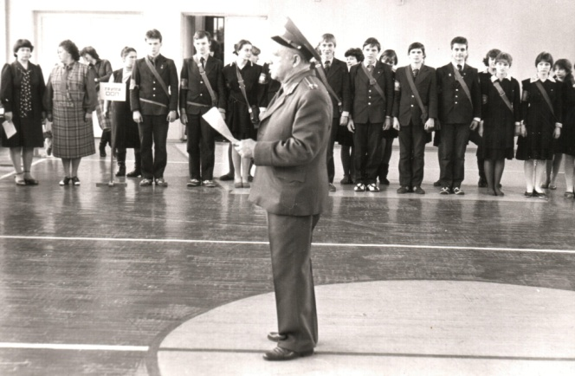 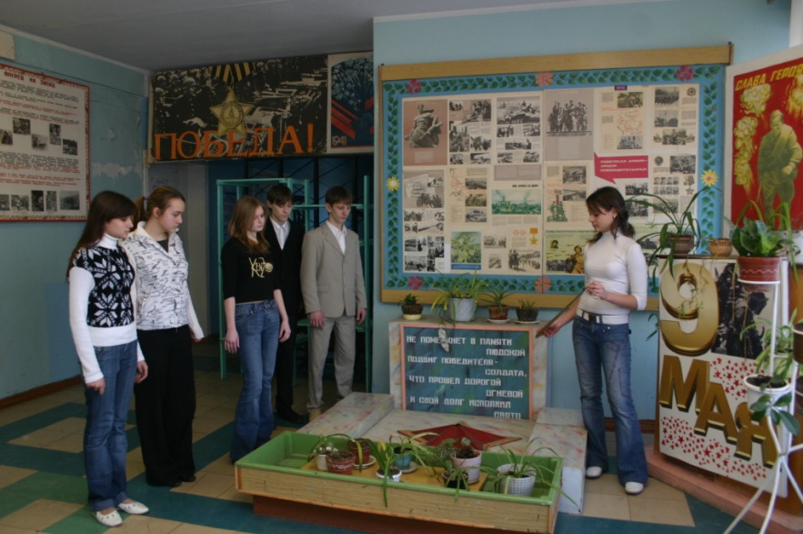

Активно работал в школе СЮИД, ставший призером областного слета инспекторов дорожного движения, поддерживалась постоянная связь с ГАИ, ребята снимались в документальном фильме на киностудии им. Горького, выпустили газету «Светофор» (приложение к газете «Час XXI», март 1995г.) Сейчас эта работа продолжается.

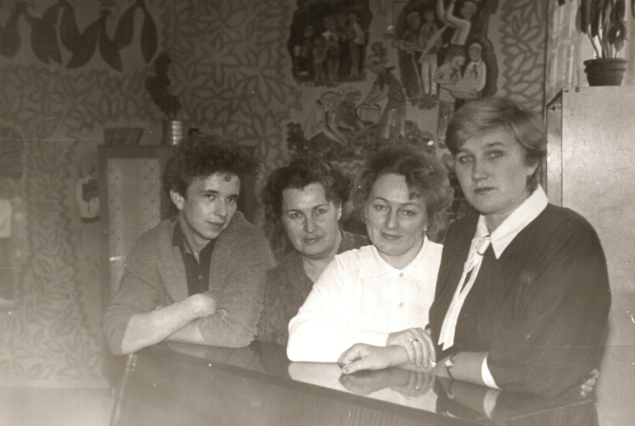

Эстетическое направление в системе воспитательной работы школы формировалось учителями музыки и рисования. Люди творческие, активные, влюбленные в свое дело, они стали вдохновителями грандиозных проектов. В 1976 году был создан хор из 130 учеников. Под руководством Даниленко Ольги Юрьевны и Мордовиной Татьяны Сергеевны на протяжении более 10 лет этот творческий коллектив радовал своим искусством детей и взрослых, а также участвовал в Днях музыки Подмосковья. Ученики Поспелова Бориса Петровича в 1994 году стали лауреатами международного конкурса рисунков «Прошлое, настоящее и будущее в творчестве детей». Организованы вокальные ансамбли «Гармония», «Солнышко», театральный кружок «Художественное слово».

Школа всегда была для жителей микрорайона центром культуры и досуга. Работал школьный кинозал, в котором демонстрировались художественные и учебные фильмы, поддерживалось сотрудничество с кинотеатром «Россия». С 1997 года и по сей день в школе под руководством Попковой И.М. работает **хореографическая студия «Соцветие**», ежегодный призер и участник городских и областных танцевальных конкурсов. Работают кружки прикладного творчества, проводятся художественные выставки и вернисажи.

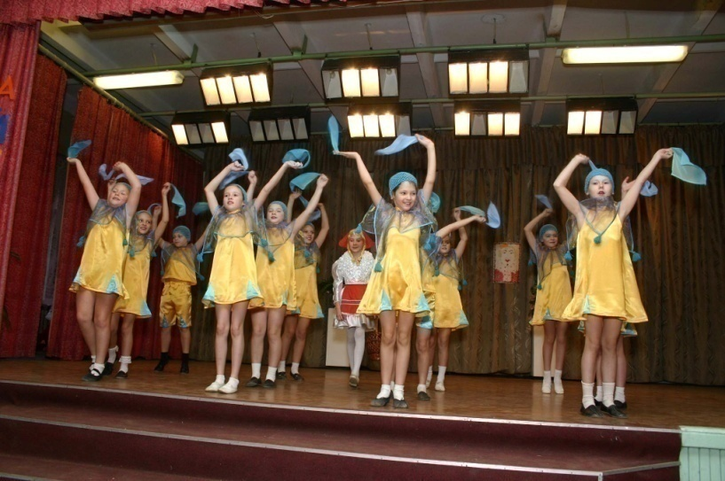 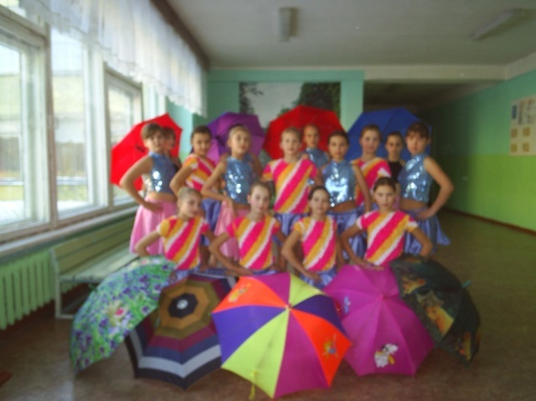

В 90-е годы в связи с перестройкой и реформированием образования в школе начались инновационные процессы. Все новое, что предлагалось тогда педагогической наукой, стало достоянием педагогического коллектива. Школа участвовала в эксперименте **Академии педагогических** Наук РФ по организации **разновозрастных отрядов**. С 1987 по 1992г. эксперимент помог создать в микрорайоне обстановку, благоприятную для развития подростков и организации их досуга. В эксперименте участвовали педагоги и освобожденные классные руководители: Гвоздева М. С., Привалихина М. Н., Томилова И. Ю., Горина Е. Н., Емельянова Е. С.

В 90-е годы началось сотрудничество с Институтом охраны здоровья и доктором медицинских наук Храмцовым П. И. Тогда учителя гимназии вместе со специалистами стали заниматься **здоровьесберегающими технологиями**: были введены тренажеры для глаз, каждому учащемуся на уроке информатики предоставлен отдельный компьютер, сформирована творческая группа по реализации международной программы ТАСIS. Руководили проектом Морозова М.П. и Краева Е. П.

С 1993года в школе работает **Экологический университет** под руководством Платоновой Ольги Дмитриевны (участие в ежегодных соревнованиях, исследовательские работы, экологические поездки, выпуск газет, призы и награды на городском, областном и всероссийском уровнях 1996г,1999г., 2004г., 2005гг.). 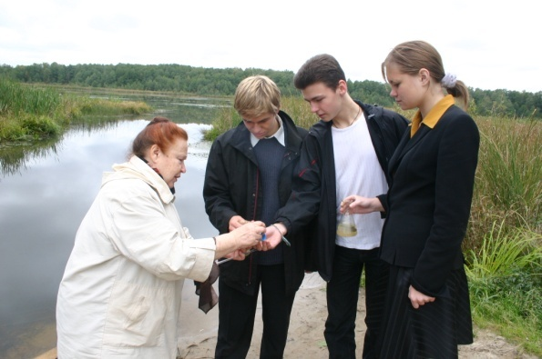 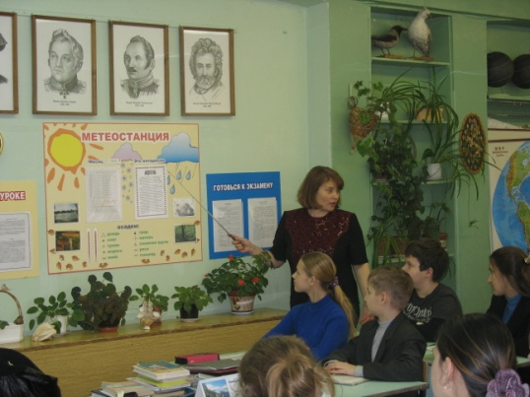

Десять лет в гимназии велась работа по программе инновационного обучения под руководством зав. кафедрой методологии педагогики МОИУУ А. Сиденко по теме «Разработка образовательной системы гимназии с целью создания оптимальных условий для всестороннего развития личности школьника». Введено много дополнительных предметов: этика, культура поведения, психология, МХК, логика и знакомство с компьютером с 1-го класса, экология, экономика, второй иностранный язык, развивающие игры по системе Никитиных и конструирование, ритмика, право.

Большое внимание уделяется **гуманизации** образования, введено расширенное преподавание русского языка и литературы. Р**егулярно** выпускается **с 1994г.**  **первая** в городе тиражируемая школьная компьютерная **газета** «Час XXI», редакция которой награждена дипломом I степени на российской научно-практической конференции «Поиск -96», специальными дипломами на городских конкурсах «Интеллект-96», «Интеллект-2000», дипломом I степени в  **2005г**. за участие в городском конкурсе школьных изданий, грамотами в 2002г. за участие редакции газеты в международном конкурсе школьных изданий «ЛГО - 2002», в 2004 году - в связи с юбилеем. На городском конкурсе «Шаг в будущее. Электросталь. 2003г.» заняли 1- место за научную работу «**Эволюция школьной компьютерной газеты** (стендовой, тиражируемой и электронной) на примере газеты «Час XXI»».

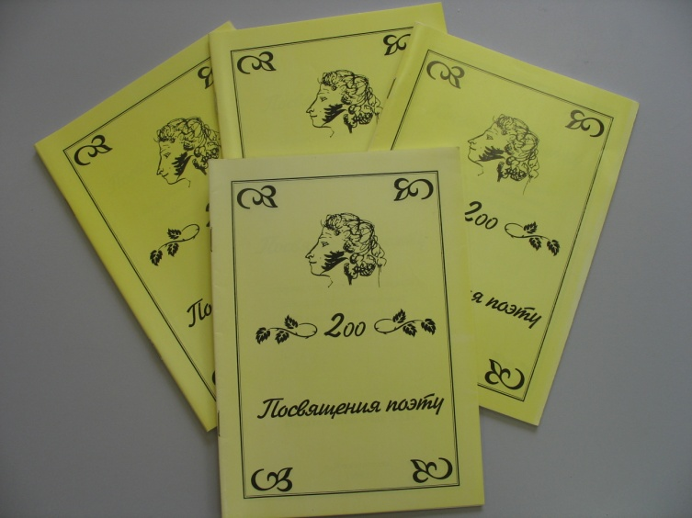 

На базе школьного издательства сверстаны три первых информационных бюллетеня городского методического кабинета, выпущен сборник стихотворений учащихся «Посвящения поэту» к 200-летию со дня рождения А. С. Пушкина. В проекте участвовали Привалихина М. Н.(основатель), Шашкова И. К. (руководство и вёрстка с 1997-2008), Ефимова Л. А.(работа над контентом издания с 1994г.), Мартыненко Л. К.(работа над контентом издания с 2004г.), создан поэтический клуб «Свеча» ( Ефимова Л. А.).

Много событий происходит за эти годы. Ученики Пестовой Л. П. и Яковлевой С. Д. проходят во второй тур для учебы в Америке(1995г.), создан Клуб друзей по переписке (1994г.), 1996г. поездка учителей и детей в Польшу (лагерь ЮНЕСКО, Коробейникова Н. А., Ефимова Л. А.), 1997г. в Америку (Коробейникова Н. А., Данилова Ю. Н.), многократные победы в городских, областных олимпиадах, конкурсах.

В конце 90-х гимназия уверенно вступила в новую эпоху – в век новых технологий и информации. Модернизация учебного процесса началась с создания современной технической базы.

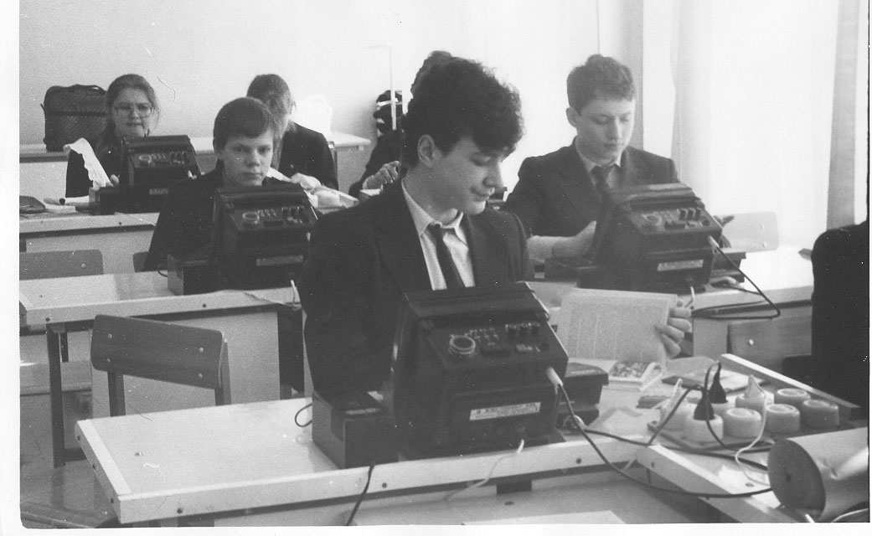 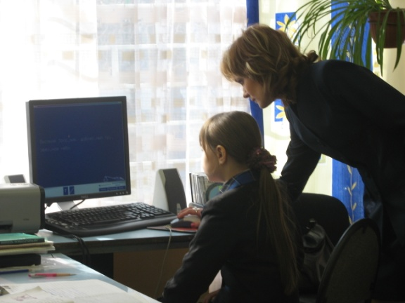

**1988г.** – открыт «КУВТ -86»- **первый компьютерный** **класс** среди школ города, на него смотрели как на чудо. На базе нашего компьютерного класса обучались учащиеся 5, 12. 18, 20, 22 школ;

* **1993г.** – открылся второй компьютерный класс на базе IBM-совместимых компьютеров.
* **1998г.** - проведена модернизация класса информатики, IBM-PC-совместимые компьютеры ROBOTRON заменены на IBM-386 - это был **самый технически оснащенный класс среди школ города;**
* **2001г.** - прощание с классом «Кувт-86», замена на компьютеры IBM-486 и IBM-PENTIUM-66.
* **2002г.** Модернизация кабинета, получено 9мультимедийных компьютеров.
* **2005г**.- на городском конкурсе кабинетов информатики школьный кабинет занял 1 место.
* **2008г.** – **самый большой** парк вычислительной техники среди школ города.

**Информационные технологии:**

**21 гимназия первой среди школ города:**

* подключена к телекоммуникационной сети **FIDO** (сентябрь1994г.);.
* подключена к глобальной сети **СНГ RELGOM(октябрь 1994г.);**
* организовала работу **электронной почты (ноябрь 1994г.);**
* начала **преподавание информатики с 1-го класса (сентябрь 1994г.);**
* стала выпускать тиражируемую школьную **газету «Час XXI» (ноябрь 1994г.),** свёрстанную на компьютере;
* приняла участие  совместно с командой 22 школы в **сетевой олимпиаде** по информатике на базе МИЭМ и МАГТУ(профессор Каймин В. А.)(**март 1995г.);**
* подключена к сети **Интернет** – самой популярной компьютерную сети в мире.
* ( **1997г);**
* представила школьный сайт [WWW.KONTRAST.ru/elgymn21 - призер](http://WWW.KONTRAST.ru/elgymn21%20-%20призер) конкурса **"Интеллект-2000" (**модернизация **2003г** [www.narod.ru.elgymn21](http://www.narod.ru.elgymn21)., 2008г. <http://elgymn21.ru>), 1-место за работу «Эволюция дизайна пользовательских интерфейсов школьных сайтов- влияние времени, моды и технологий( на примере сайтов МОУ «Гимназия №21»). »;
* организовала информационный центр на базе компьютерного класса **2002 год**
* организовала школьную локальную сеть на основе **выделенного сервера**.

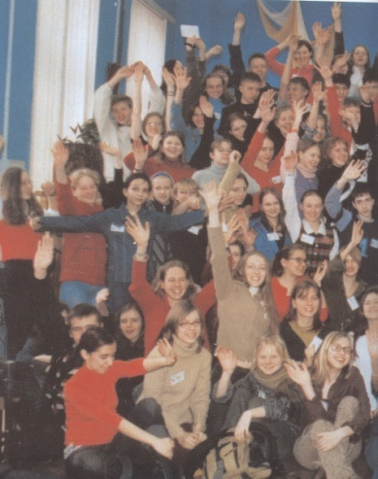 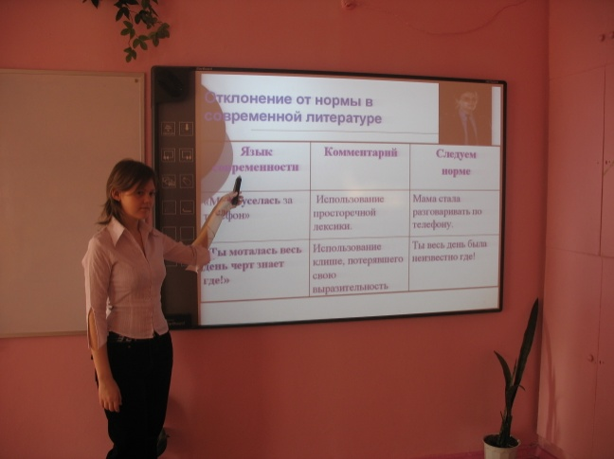

**Конкурсы:1990г.** – создание собственными силами ПО для БК-0010, на городской выставке детского технического творчества 8 участников из нашей школы заняли **все** призовые места. Были награждены ценными подар­ками, почетными грамотами ГК ВЛКСМ и дипломами.

**Первый** городской конкурс юных программистов **"Интеллект-94"** и последующие: **"Интеллект-96",** **«Интеллект-98»** проходили на базе нашей гимназии. Представлены **первые** в городе работы в области мультимедийных и телекоммуникационных технологий (компьютерная музыка, клуб друзей по переписке «PENPALS»).(25 призовых мест). Настоящим триумфом стала **победа** наших гимназистов на **всероссийском** конкурсе юных **программистов " Поиск-94 ".**Со своими конкурсными работами ребята в составе российской сборной выезжали в Гурзуф на международную конференцию **''Новые информационные технологии".** В марте в школе прошел **первый городской** фестиваль **младших классов** по информатике(1995г.).

Учителя информатики Привалихина М. Н, и Шашкова И. К. участвовали в **международных** конференциях «**ИТО** -94». «ИТО -95». «ИТО -96», международном семинаре по проблемам информатизации в г. Троицке.

Традиции школы продолжаются нынешними учителями и учениками.